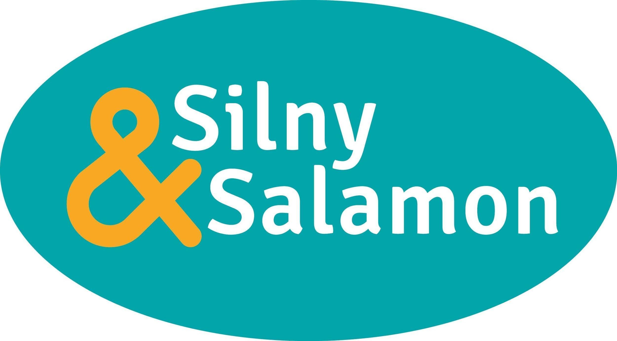

INFORMACJA PRASOWA
Warszawa, 17 lipca 2023

Dobrze dobrana automatyzacja pakowania w branży DIY

Branży DIY (Do It Yourself – Zrób to sam) przyświeca idea, która związana jest z wykonywaniem różnych rzeczy samodzielnie. Dlatego opakowanie produktów powinno być estetyczne, wytrzymałe i przyciągać uwagę klientów. By jednak dostarczać zestawy sprawnie i na czas, dostawcom w tym sektorze przydatna będzie sprawna logistyka wspierana przez partnera od automatyzacji konfekcjonowania. Firma Domino Polska z Dzierżoniowa, klient firmy Silny&Salamon, to przykład, który pokazuje jak sprostać oczekiwaniom dzisiejszych konsumentów i budować przewagę na rynku.

Coraz więcej osób odnajduje się w majsterkowaniu, remontach i sztuce użytkowej. To budujące, bo stajemy się coraz bardziej świadomymi konsumentami, dla których zrównoważone podejście do natury nabiera znaczenia. Zauważalne są dwa trendy w branży DIY: recykling, czyli przetwarzanie zniszczonych czy zużytych przedmiotów oraz upcycling, a więc tworzenie nowych rzeczy na bazie starych. Wymagają one często nieszablonowych elementów montażowych i wyposażeniowych, które dostawcy muszą atrakcyjnie opakować i sprawnie dostarczyć do klientów.

Zwinna logistyka i jakościowe opakowania
Produkty firmy Domino Polska są skierowane do wielu segmentów odbiorców, zarówno na rynku krajowym, jak i zagranicznym, a ich powszechna dostępność zapewniona jest między innymi poprzez współpracę z polskimi i globalnym sieciami marketów budowlanych DIY.

Marcin Trela, Dyrektor Handlowy z firmy Domino Polska, podkreśla, że ważnymi aspektami konfekcjonowania w tej branży są szybkość i elastyczność, dlatego maszyny pakujące muszą być łatwe w obsłudze, a przezbrojenia nie powinny trwać dłużej niż 2 minuty.

– Poza sprawną logistyką, która jest niezbędna do właściwej obsługi Partnerów staramy się budować przewagę poprzez estetykę, trwałość opakowań i nadruki prostych instrukcji. Dodatkowo dokładamy identyfikację firmy, by na dłużej pozostać w świadomości Klienta. To ważne, aby opakowania były jakościowe i umożliwiały różnorodny nadruk – podkreśla.

W 2022 roku firma zdecydowała się na skorzystanie z doświadczenia firmy Silny&Salamon w zakresie automatyzacji pakowania. Celem było przyspieszenie procesu i wykorzystanie potencjału pracowników w innych obszarach. Postawiono na zaawansowaną technologicznie maszynę Autobag® 550™ do automatycznego pakowania w gotowe worki, która obsługuje 45 opakowań na minutę. Na decyzję o wyborze modelu wpływ miała też zaawansowana drukarka termotransferowa, która zapewnia estetyczny i jakościowy nadruk typu „next-bag-out”, a jej umiejscowienie bezpośrednio nad kolejnym ładowanym workiem to duży atut, ponieważ zapobiega kolejkowaniu produktów i eliminuje proces etykietowania.

Jakie zmiany wniosła automatyzacja
Inwestycja w automatyzację pakowania w Domino Polska znacznie usprawniła funkcjonowanie firmy. Proces konfekcjonowania został przeniesiony do wewnątrz, wcześniej korzystano z usług outsourcingu. Udało się też skrócić czas dostaw i obniżyć koszty zakupu na rynkach lokalnych.

– Maszyna Autobag® 550™ spełniła nasze potrzeby całkowicie. Doceniam doradztwo ekspertów z Silny&Salamon, podejście zorientowane na rozwiązywanie problemów i poszukiwanie optymalnych rozwiązań. Automatyzacja stwarza też nowe możliwości. Jeśli dzięki inwestycji uda nam się wygospodarować wolne moce, będziemy chcieli przeznaczyć je na sprzedaż usług pakowania, magazynowania i wysyłek innym podmiotom – zapowiada Marcin Trela.

Dodaje także, że istotą dobrej współpracy z partnerem, który wdraża automatyzację, jest umiejętność trafnego zidentyfikowania potrzeb inwestora i zbudowanie parku maszynowego pod konkretne potrzeby bez trwonienia środków na zbędne funkcje. Ważne jest też, aby linia z czasem miała możliwość rozbudowy w zależności od potrzeb.

Wielowymiarowa rola opakowania
Logistyka i transport produktów w wielu branżach wymaga zapakowania towaru tak, aby był bezpieczny, właściwie oznaczony, a zarazem atrakcyjny dla końcowego użytkownika. Maszyny dystrybuowane w Polsce przez spółkę Silny&Salamon, wraz z urządzeniami drukującymi, stanowią kompletne rozwiązanie dla firm działających w kanale e-commerce, a także dla przedsiębiorstw produkcyjnych, dla których ważna jest atrakcyjna prezentacja marki, możliwość nadruku informacji i doświadczenie zakupowe klienta.

– To duża satysfakcja widzieć, jak klienci rozwijają się dzięki naszemu wsparciu, zwiększają sprzedaż, usprawniają procesy i stają się coraz bardziej konkurencyjni na rynku. Od lat doradzamy na każdym etapie łańcucha dostaw, jak zoptymalizować jego poszczególne elementy i sprawić, że produkty dotrą do miejsc docelowych nienaruszone dzięki odpowiedniemu zabezpieczeniu i oznaczeniu – podkreśla Katarzyna Bieńkowska, prezes firmy Silny&Salamon.

Maszyny SEE Autobag bez względu na model czy branżę, w której pracują, są wydajne, energooszczędne i służą latami. Zapewniają higienę i czystość procesu pakowania, co w połączeniu z ich uniwersalnością, sprawia, że dopasowanie formatu i rozmiaru opakowania wymaga jedynie zmiany worka bez konieczności przezbrajania urządzenia i demontażu zainstalowanego oprzyrządowania. Stanowi to duże udogodnienie dla użytkowników.

Specjaliści w optymalizacji pakowania
Firma Silny&Salamon dysponuje 30-letnim doświadczeniem w dostarczaniu rozwiązań, zwiększających bezpieczeństwo w transporcie i logistyce oraz w automatyzacji procesów pakowania w wielu branżach. Dystrybutor proponuje klientom nieodpłatne testy spakowania konkretnych produktów, by sprawdzić jakość i estetykę finalnego opakowania oraz przetestowanie wybranych modeli maszyn w rzeczywistym środowisku pracy. Można zgłosić taką chęć na adres biuro@pakowanie.biz, a w wirtualnym showroomie na stronie www.pakowanie.biz zapoznać się z działaniem poszczególnych maszyn.

* * *
O firmie
Silny&Salamon Sp. z o.o. rozpoczęła działalność w 1989 roku jako mała rodzinna firma handlowa, której celem było wprowadzenie nowoczesnych sposobów pakowania, zamykania i zabezpieczania produktów. Dziś to sprawdzony partner w biznesie, zapewniający skuteczne rozwiązania w transporcie, logistyce i procesach produkcyjnych. Wielu klientów jest związanych z firmą ciągłą współpracą od wielu lat, należą do nich m.in.: Deftrans, Molex, Turck Automation, Fischer Automotive, TE Connectivity czy Neuca.

Spółka znalazła się na liście Diamentów 2023 miesięcznika Forbes Polska, wśród firm wyróżniających się tempem rozwoju, z pozytywnym ratingiem wiarygodności i ryzyka współpracy, które jednocześnie mają wysoką płynność bieżącą i nie zalegają z płatnościami w ciągu ostatnich trzech lat.

Więcej informacji o firmie znajduje się na www.pakowanie.biz oraz na profilu LinkedIn: Silny & Salamon - autoryzowany dystrybutor SEE - Autobag.
* * *

Kontakt dla mediów:
Agnieszka Kuźma-Filipek, Lawenda Public Relations, tel. + 48 601 99 10 89, agnieszka@lawendapr.com
Silny&Salamon Sp. z o.o., ul. Druskiennicka 20 81-533 Gdynia, tel. +48 58 622 54 01

